**ДЕРЖАВНА СЛУЖБА УКРАЇНИ З НАДЗВИЧАЙНИХ СИТУАЦІЙ**



**НАВЧАЛЬНО-МЕТОДИЧНИЙ ЦЕНТР ЦИВІЛЬНОГО ЗАХИСТУ**

**ТА БЕЗПЕКИ ЖИТТЄДІЯЛЬНОСТІ ЧЕРНІВЕЦЬКОЇ ОБЛАСТІ**

**ПРАКТИЧНИЙ ПОРАДНИК**



БЕЗПЕКА ДИТИНИ

У НАДЗВИЧАЙНИХ СИТУАЦІЯХ

ТА ПІД ЧАС ВОЄННОГО СТАНУ

**Чернівці**

Безпека дитини у надзвичайних ситуаціях та під час воєнного стану. Практичний порадник. Навчально-методичний центр цивільного захисту та безпеки життєдіяльності Чернівецької області/.Чернівці.- 2022, 32 с.

Схвалено методичною нарадою Навчально-методичного центру цивільного захисту та безпеки життєдіяльності Чернівецької області,

протокол № 2 від 28 лютого 2022 року

УПОРЯДКУВАЛИ:

Алла ПРОХОРЕНКО, методист обласного методичного кабінету (безпеки життєдіяльності населення);

Юлія АЙСЮК, викладач-методист Чернівецьких територіальних курсів цивільного захисту та безпеки життєдіяльності 3 категорії;

Олександр МІНКОВ, Василь КАЗИМІР, майстри виробничого навчання Чернівецьких територіальних курсів цивільного захисту та безпеки життєдіяльності 3 категорії

РЕЦЕНЗЕНТ:

Ярослав САМБОРСЬКИЙ, заступник начальника Навчально-методичного центру цивільного захисту та безпеки життєдіяльності Чернівецької області з навчально-виробничої роботи

Жодна країна не застрахована від негараздів, надзвичайних ситуацій та катастроф. Найважливіша частина держави – це громадяни, особливо, діти, і вони потребують допомоги від органів влади та їх громад.

Порадник упорядкований для вивчення дітьми практичних порад щодо виживання в умовах воєнного стану та поведінки у надзвичайних ситуаціях, щоб захистити себе від катастроф та безпечно їх подолати.

Порадник доцільно також використовувати педагогічним працівникам закладів освіти під час виховних годин, батьківських зборів практичних заходів таких, як Тиждень знань основ безпеки життєдіяльності, День цивільного захисту, Тиждень безпеки дитини, а також педагогічному складу Навчально-методичного центру цивільного захисту та безпеки життєдіяльності Чернівецької області проведення інформаційно-просвітницької роботи з дітьми.

При укладанні Порадника використані матеріали організації ELEOS-Ukraine (Елеос-Україна), яка допомагає здобувати нові знання, які так потрібні сьогодні. Фундаментальні цінності, на яких побудована діяльність цієї організації, відображені в її назві: Eleos походить від грецького слова Ελέος – милість, милосердя, співчуття.

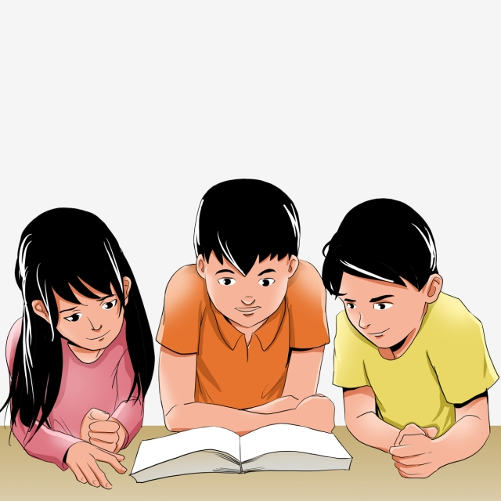**СЛОВО ДО ЧИТАЧІВ…**

**Дуже часто** небезпечні ситуації трапляються з дітьми, коли поруч немає дорослих, і на допомогу приходять такі ж маленькі герої. Про них розповідають у новинах, пишуть у газетах та соціальних мережах.

**Лише за офіційними даними** Державної служби з надзвичайних ситуацій України у країні близько 10 дітей щороку вчиняють героїчні вчинки, рятуючи життя іншим людям.

**Більше того,** ми живемо у країні, в якій ведуться бойові дії: лунають вибухи, не замовкає зброя, гинуть люди… А тому «шанси» потрапити в якусь «халепу» значно зростають.

**Існує безліч реальних прикладів** того, як діти рятували життя собі та оточуючим. І можливо, все завдяки тому, що більшість з них читають подібні настанови чи довідники, дивляться пізнавальні відео, спілкуються на подібні теми з дорослими.

**Книжка,** яку ти тримаєш у своїх руках, дає шанс бути підготовленим до більш земних та буденних ситуацій, знайти відповіді на актуальні питання, які виникають у часи кризи, коли нікого з дорослих немає поруч, коли страшно і хочеться бути впевненим у тому, що рішення, які приймаєш, допоможуть залишитися здоровим і живим.

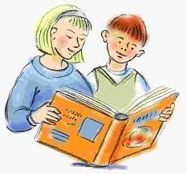**Звісно ж, ця брошура**– не панацея від усіх небезпечних ситуацій, але в ній ти зможеш знайти щось життєво необхідне саме для того конкретного моменту, в який, можливо, приведе тебе історія під назвою «життя».

**АЛГОРИТМ ДІЙ У КРИЗОВІЙ СИТУАЦІЇ**

* Обговори найгірші можливі сценарії з членами вашої родини
* Визнач негаразди та кризові ситуації, які можуть статися.
* Обміркуй поведінку у випадку кожної з можливих ситуацій.
* Кожен член родини повинен знати найбезпечніші місця в оселі, де можна сховатися подалі від вікон, куди бігти, а коли ховатися вдома, навпаки, небезпечно.
* Обговори план дій на випадок, якщо усі члени родини опинилися у різних локаціях під час надзвичайної ситуації.
* Визнач, яким чином ти потурбуєшся про інших дітей, членів родини похилого віку та / або з інвалідністю.
* Обери місце зустрічі на випадок, якщо усі члени родини опинилися в різних локаціях під час надзвичайної ситуації, а також на випадок, коли необхідно терміново покинути оселю.
* Визнач два місця зустрічі для вашої родини, одне місце просто неба, а інше – в оселі надійної людини.
* Переконайся, що тобі відомі місця зустрічі близьких тобі людей та їхні номери телефонів.
* Заздалегідь знайди захисні споруди цивільного захисту, у яких ти зможеш сховатися.
* Подумай, яким чином потурбуєшся про домашніх тварин.

**ПІДГОТУЙСЯ ДО ЕВАКУАЦІЇ**

* 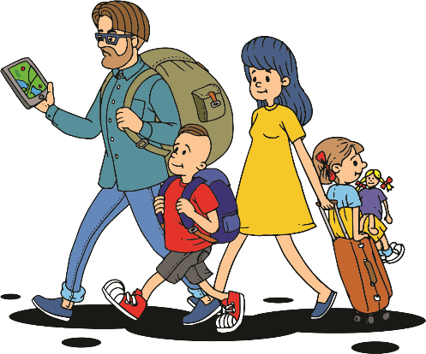Будь готовим виконувати вказівки влади на випадок рішення про евакуацію, наприклад, якщо буде розпорядження покинути оселю та переміститися на безпечну територію.
* Домовся з друзями або родичами, що проживають в інших містах, щоб вони надали тобі притулок, якщо ситуація погіршиться.
* Обміркуй найшвидший шлях евакуації.
* Продумай, як будеш евакуйовуватися.
* Будь готовим виїхати у будь-який момент.
* Пам’ятай: треба наповнювати бак авто за кожної можливості.
* Заздалегідь підготуй найважливіші речі на випадок евакуації.

**ЗАПАСИ, РЕЧІ ПЕРШОЇ НЕОБХІДНОСТІ**

**ТА ДОДАТКОВІ РЕЧІ НА ВИПАДОК НЕГАРАЗДІВ**

* Заздалегідь збери необхідні речі на випадок евакуації або переховування вдома.
* Вся родина має знати, де знаходяться заготовлені речі, – це пришвидшить збори.
* 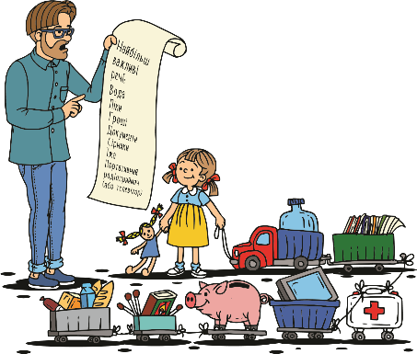Збери вдома запас їжі та необхідних медикаментів для всієї родини як мінімум на 3 дні.
* Тримай все заготовлене у міцному щільно заповненому рюкзаку, який зручно переносити
* Заздалегідь закріпи на рюкзаку картку зі своїм ім’ям, прізвищем та адресою (на випадок, якщо його загубиш).
* Невеличкі речі можна тримати у багажнику авто. Тримай копії документів у безпечному місці.
* Аптечка, запас медикаментів, необхідний всім членам родини.
* Гроші (готівка та кредитні картки), документи (паспорти, посвідчення, страхові поліси, свідоцтва про народження та про смерть, документи на нерухомість).
* Сірники (у водонепроникній упаковці), запальнички.
* Вода (мінімум 3 літри на кожного члена родини), запас їжі тривалого зберігання на 3 дні (м’ясні консерви, риба, овочі та фрукти, сік, молоко, супи швидкого приготування, засушена або засолена їжа, цукор, сіль, локшина, крупи, горіхи, варення, сухарі, цукерки, шоколад, кава, чай та ін.).
* Їжа для немовлят, осіб похилого віку та людей на особливій дієті
* Портативний радіоприймач (або телевізор) із запасом батарейок до нього.
* Ліхтарик і запас батарейок до нього, запасні ключі від родинного транспортного засобу, сигнальні пристрої
* Особисті речі першої необхідності, наприклад, ватно-марлева пов’язка, рецепти або копії рецептів на необхідні тобі чи твоїм рідним медикаменти, запасні батарейки для слухового апарату або інвалідного візка (за необхідності), запасні окуляри тощо.
* Мобільні телефони та зарядні пристрої для кожного члена родини.

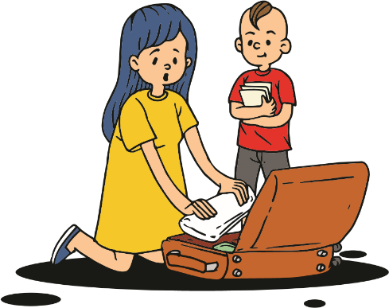**ДОДАТКОВІ РЕЧІ**

**(НА ВИПАДОК ЕВАКУАЦІЇ)**

* Змінний одяг для кожного члена родини (взуття, водонепроникні куртки, кепки, рукавички, теплий одяг, сонцезахисні окуляри).
* Каремат та спальний мішок для кожного члена родини.
* Кухонне приладдя (консервний ніж, одноразові стаканчики та тарілки, ніж-мультитул, пакети для сміття тощо).
* Санітарно-гігієнічні засоби (туалетний папір, пакети для сміття, паперові серветки, рушники, мило, пральний засіб, шампунь, дезодорант, зубна паста та щітки, гребінці для волосся, бальзам для губ і т. ін.).
* Речі для розваг, якщо буде потрібно чекати (книжки, ігри, іграшки для дітей).
* Родинні цінності, кілька фотографій родини.
* Інші речі (папір, ручка, голка та нитки, лопатка, щипці, розвідний ключ, свисток, намет, компас, мотузка, скотч і т. ін.).
* Мапа та контакти місця, куди ти прямуєш.

**ПЕРЕТВОРЕННЯ ПІДВАЛУ В УКРИТТЯ**

* Краще обрати підвал з бетонною стелею та міцними стінами.
* Якщо це приватний підвал твоєї родини, разом з батьками вздовж стін побудуйте міцні та місткі полиці, щоб можна було їх використовувати як багатоярусні ліжка або лавки.
* Продумай аварійний вихід з підвалу або облаштуй його, якщо це можливо.
* Облаштуй вентиляцію підвалу, обміркуй можливість встановлення додаткової вентиляції з труби діаметром приблизно 150 мм.
* Якщо у підвалі є обігрівач – облаштуй під ним вогнетривку підлогу (використовуй цеглу або подібні матеріали).
* Постели дерев’яну підлогу (дерев’яні дошки або паркет) для збереження тепла.
* Якщо у підвалі є вікна, підготуй мішки. Їх можна буде наповнити піском та закрити вікна зсередини на випадок вибухів назовні.
* Підготуй переносну газову плиту та керосинову лампу.
* Тримай частину припасів (їжа, вода), теплого одягу та речей першої необхідності у підвалі.
* Підготуй бочку об’ємом 40 літрів або інший резервуар для води. Підготуй туалет (можна використовувати відро з кришкою).
* Якщо ти живеш у багатоповерхівці, твої сусіди, вірогідно, також використовуватимуть підвал як укриття, тож ви можете об’єднатися:
* *декількох обігрівачів буде достатньо для всього підвалу – розташуйте їх біля вікон, які забезпечать освітлення і через які, у разі потреби, можна буде вивести димоходи обігрівачів;*
* *ви зможете використовувати одне приміщення для зберігання їжі, інше в якості туалету;*
* *готувати їжу разом і разом поповнювати запаси води та провіанту.*

**ЩО РОБИТИ У НАДЗВИЧАЙНІЙ СИТУАЦІЇ ?**

* 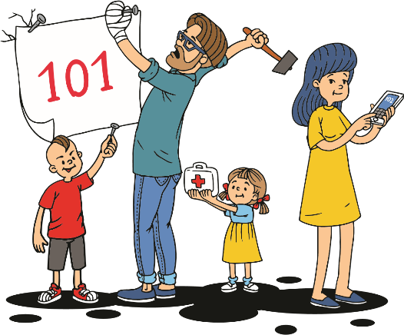Якщо тобі потрібна допомога, ти травмований або тобі загрожують інші неочікувані загрози / небезпека – зателефонуй 101.
* Якщо ти почув по радіо / телебаченню, або отримав телефонне повідомлення про надзвичайну ситуацію, що склалася або насувається, виконуй інструкції.
* Мінімізуй кількість телефонних викликів друзям та рідним - це може перевантажити або заблокувати лінії зв’язку.
* Залишайся спокійним та сфокусованим, зосередься.
* Нікуди не їдь без важливої причини.
* Телефонуй 101 якщо тобі необхідна допомога, ти зазнав поранень або для тебе існує інша загроза / небезпека

**ЩО ЗРОБИТИ, ЯКЩО ТИ ПОЧУВ**

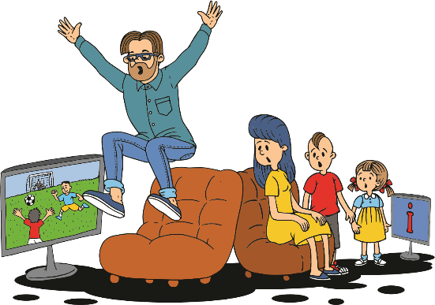**ПОПЕРЕДЖЕННЯ ?**

* Якщо ти чуєш пульсуючий рев сирен протягом 3 хвилин (рев протягом 9±1 секунд, 6±1 секунд тиші), це означає «Увага».
* Увімкни ТБ або радіо, щоб почути інформацію / інструкції, та чітко їх виконуй.
* Не вимикай радіо / ТБ.
* Чекай подальших інструкцій по радіо / ТБ.

**ІНФОРМАЦІЯ, ЯКУ ПОВІДОМЛЯТЬ У РАЗІ ЕВАКУАЦІЇ НАСЕЛЕННЯ**

* 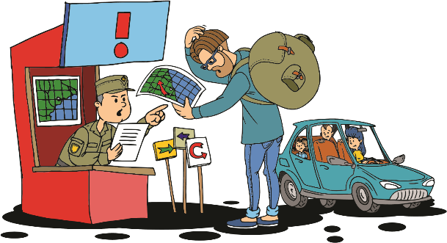Час евакуації з небезпечної території.
* Яким чином будуть евакуйовані люди, що не мають змоги евакуюватися самостійно.
* Розташування точок евакуації (місця збору).
* Розташування проміжних точок збору (за необхідності).
* Кінцевий пункт евакуації та точки збору (для тих, хто використовує особистий транспорт), де можна отримати життєво важливі послуги (їжа, питна вода, ліки та ін.).
* Що потрібно взяти з собою.
* Заходи безпеки перед виходом з дому.
* Дороги (шляхи евакуації), якими треба прямувати.

**ЩО ЗРОБИТИ, ЯКЩО ВЛАДА ВКАЗУЄ НА НЕОБХІДНІСТЬ ЕВАКУАЦІЇ, АБО ТИ РОЗУМІЄШ,**

**ЩО ЗАЛИШАТИСЯ ВДОМА НЕБЕЗПЕЧНО ?**

* Візьми з собою речі першої необхідності, які потрібні під час евакуації або тимчасового перебування у віддаленому місці.
* Вдягни одяг, який тебе захистить (штани на всю довжину ніг, водонепроникну куртку, високі гумові чоботи, кепку).
* Прямуй рекомендованими шляхами та не намагайся зрізати, оскільки інші дороги можуть бути заблоковані.
* Обережно перетинай мости та переїзди, не зупиняйся під високовольтними лініями.
* Якщо запізно їхати на авто, йди пішки. Пам’ятай: краще поїхати заздалегідь, ніж поїхати запізно.
* Якщо твоя сім’я їде на авто – використовуйте один транспортний засіб, щоб мінімізувати можливість відставання члена родини (маршрут потрібно визначити заздалегідь).
* Якщо у тебе немає можливості безпечно перебувати у друзів або рідних, прямуй до вказаних владою локацій, де тобі нададуть притулок та необхідну допомогу.
* Використовуй офіційно рекомендовані шляхи.
* Якщо ти не можеш евакуюватися власним транспортом, заздалегідь дізнайся розташування найближчої точки евакуації, з якої мешканців будуть організовано вивозити у випадку серйозної небезпеки.
* Пам’ятай про безпеку свого помешкання: перекрий водопостачання, вимкни усі електроприлади, дістань їжу з морозилок і холодильників, зачини на замки усі двері, занеси в дім садові меблі та дитячі іграшки.
* Якщо ти неповнолітній, то рішення про евакуацію приймають батьки.

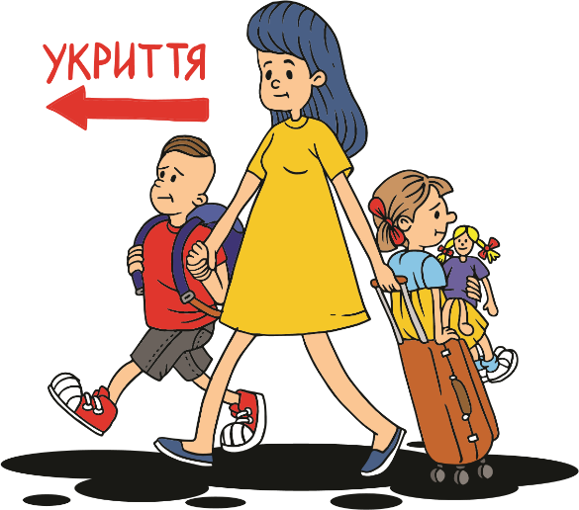**ЯКЩО ВДОМА ЗАЛИШАТИСЯ НЕБЕЗПЕЧНО І ЕВАКУАЦІЯ НЕМОЖЛИВА**

* Якщо небезпека наступила раптово і тобі потрібно сховатися у безпечному місці, прямуй до найближчого колективного укриття, позначеного спеціальним знаком.
* Візьми з собою особисті документи та медикаменти (якщо ти їх приймаєш або маєш проблеми зі здоров’ям).
* Якщо з тобою інші діти або немовлята, візьми з собою їжу, підгузки, пелюшки та іграшки для них.
* Всю необхідну інформацію повідомлять, якщо буде прийнято рішення про евакуацію населення.

**НАДАННЯ ДОМЕДИЧНОЇ ДОПОМОГИ**

***ДОМЕДИЧНА ДОПОМОГА -*** *це проведення найпростіших медичних заходів для порятунку життя, зменшення страждань потерпілого від надзвичайної ситуації і попередження розвитку можливих ускладнень.*

*У випадку, коли першу допомогу не можуть надати лікарі (медики), кожен з нас повинен прийти на порятунок постраждалому.*

**ЯК НАДАТИ ДОМЕДИЧНУ ДОПОМОГУ ?**

* 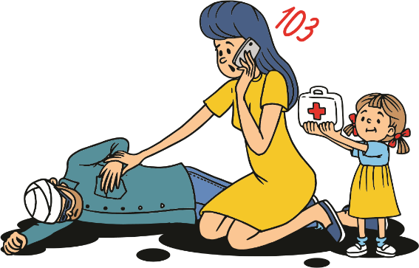Оглянути місце події та впевнитись у тому, що надання допомоги буде безпечним: забезпечити власну безпеку, а також безпеку потерпілого та людей поблизу.
* Оцінити стан постраждалого (свідомість, дихання, пульс).
* За необхідності, викликати бригаду екстреної (швидкої) медичної допомоги за номером **103**, а також інші екстрені служби (поліцію - **102**, аварійно-рятувальну службу - **101**, службу газу - **104** тощо).
* Оцінити наявність критичних кровотеч та зупинити їх.
* Забезпечити прохідність дихальних шляхів.
* Якщо у постраждалого відсутні ознаки життя та немає критичної кровотечі (або ти вже її ліквідував), розпочати серцево-легеневу реанімацію.
* Перевести постраждалого у стабільне положення (на боці, обличчям до себе, рука під головою, нога зігнута в коліні), якщо не йдеться про підозру на травми хребта та кісток тазу і серцево-легенева реанімація була вдалою.
* Не залишати постраждалого самого та контролювати стан його життєвих функцій до прибуття екстрених служб.

**ДОМЕДИЧНА ДОПОМОГА ПРИ ПОРАНЕННЯХ, ПОРІЗАХ**

* Якщо є можливість, потрібно підставити рану під струмінь холодної води. Так ти промиєш рану. Крім того, холод звужує кровоносні судини і допоможе швидше зупинити кровотечу.
* Стисни краї рани пальцями, щоб зупинити кровотечу.
* Оброби рану перекисом водню (3%), а краї рани йодом або зеленкою.
* Не варто допускати потрапляння в рану йоду й зеленки, тим більше, якщо поріз глибокий.
* Склади у кілька шарів шматок стерильного бинта, поклади на місце поранення і щільно замотай бинтом. Природно, він повинен бути досить тугим, щоб перетиснути кровоносні судини і обмежити приплив крові до місця порізу.
* За необхідності можна накласти поверх пов’язки на 10-15 хвилин пакет з льодом. Холод зменшить біль, допоможе зупинити кровотечу і запобігне появі набряку.

** ДОМЕДИЧНА ДОПОМОГА ПРИ САДНАХ**

* Оброби садну перекисом водню (3%).
* Зроби тампон з вати, замотавши шматком стерильного бинта, і акуратними промокальними рухами нанеси зеленку або йод на поранену ділянку шкіри.
* Промий рану водою з милом.
* У більшості випадків пов’язку краще не накладати, цим ти забезпечиш доступ кисню до рани, і вона швидше підсохн і покриється шкіркою.

**ДОМЕДИЧНА ДОПОМОГА ПРИ ХАРЧОВИХ ОТРУЄННЯХ**

****Допомога при харчовому отруєнні повинна бути надана якомога швидше. Від швидкості та своєчасних і правильних дій часом залежить не лише здоров’я постраждалого, а і його життя.

Харчові інтоксикації частіше всього протікають у гострій формі, симптоми розвиваються швидко і залежать від типу отруєння.

Харчові токсикоінфекції - отруєння продуктами харчування, що містять мікроби.

* ВИКЛИЧ ЕКСТРЕНУ МЕДИЧНУ ДОПОМОГУ (телефон **103**)

**ОСНОВНІ ПРАВИЛА НАДАННЯ ДОМЕДИЧНОЇ ДОПОМОГИ**

**ПРИ ХАРЧОВОМУ ОТРУЄННІ:**

* Очищення (промивання шлунку або внутрішньовенна терапія).
* Адсорбція та виведення токсинів.
* Велика кількість пиття.
* Сувора дієта.

**ЯК НАДАТИ ДОМЕДИЧНУ ДОПОМОГУ**

**ПРИ ХАРЧОВОМУ ОТРУЄННІ?**

* Дай постраждалому якомога більше чистої води (кип’яченої, очищеної, мінеральної води без газу), мінімальна добова доза води – 2 л. Якщо є можливість, дай регідраційний препарат, куплений в аптеці.
* Якщо у хворого відсутній блювотний рефлекс, спробуй його активувати шляхом натискання на корінь язика (найкраще – чистою ложкою).
* Змусь хворого прийняти сорбенти, наприклад, активоване вугілля, сорбекс тощо.
* Забезпеч «відпочинок» органам травлення: голод упродовж першої доби та обмеження у харчуванні упродовж наступних 5-7 діб, їжа повинна бути вареною та легкою.
* Звернись до лікаря, щоб прописав необхідні ферментні препарати та пробіотики для відновлення функції шлунково-кишкового тракту.

**НАДАННЯ ДОМЕДИЧНОЇ ДОПОМОГИ ПРИ УТОПЛЕННІ**

* ****Слід якомога швидше витягти постраждалого з води.
* Якщо потерпілий перебуває у свідомості, у нього задовільний пульс і збережено дихання, посади його на суху жорстку поверхню таким чином, щоб голова була низько опущена, роздягни, розітри руками або сухим рушником.
* Після цього варто дати гарячі напої і обгорнути теплою ковдрою.
* Якщо потерпілий при витяганні з води без свідомості, але у нього збережені задовільний пульс і дихання, відкинь його голову і висунь нижню щелепу, потім поклади його таким чином, щоб голова була низько опущена, після чого своїм пальцем (найкраще обгорни його носовою хустинкою) звільни його ротову порожнину від мулу, водоростей і блювотних мас. Насухо витри потерпілого та зігрій.
* Якщо потерпілий при витяганні з води без свідомості, у нього немає самостійного дихання, але зберігається серцева діяльність, то: звільни дихальні шляхи (як у попередньому пункті) та якомога швидше почни робити штучне дихання.
* Якщо у постраждалого немає дихання та відсутня серцева діяльність, штучне дихання поєднуємо з зовнішнім масажем серця. Перед цим видаляємо рідину з дихальних шляхів: потерпілий кладеться животом на стегно зігнутою в коліні ноги, а рятувальник надавлює рукою на спину потерпілого між лопаток, підтримуючи при цьому іншою рукою його чоло і піднімаючи голову. Однак: ці маніпуляції не повинні тривати більше 10-15 с, щоб встигнути зробити штучне дихання.

**НАДАННЯ ДОМЕДИЧНОЇ ДОПОМОГИ ПРИ СОНЯЧНОМУ ТА ТЕПЛОВОМУ УДАРАХ**

****ТЕПЛОВИЙ ТА СОНЯЧНИЙ УДАР можуть призвести до почервоніння шкіри, загального перегрівання організму, гарячої та сухої шкіри, прискореного дихання, слабкості, головного болю, запаморочення, блювоти, втрати свідомості.

Тому: ВИКЛИЧ ШВИДКУ МЕДИЧНУ ДОПОМОГУ (телефон **103**) та надай постраждалому першу медичну допомогу

* Забери потерпілого у прохолодне тінисте місце або в приміщення. Уникай прямих сонячних променів !
* Забезпеч доступ свіжого повітря: оозстібни ґудзики, зніми щільний одяг, послаб ремені.
* Якщо потерпілий при свідомості, дай йому / їй прохолодну негазовану воду та зроби прохолодні компреси на шию, голову, під пахвами, щоб зменшити температуру тіла

**ТВОЇ ДІЇ У ВИПАДКУ ХІМІЧНОЇ ЗАГРОЗИ**

* Залиш зону зараження якомога швидше.
* Прямуй перпендикулярно напрямку вітру (вітер має дути збоку) та обходь низини.
* Захисти дихальні шляхи, прикривши ніс та рот одноразовою маскою, вологим рушником або хустинкою. Використовуй респіратор, якщо він у тебе є.
* Захисти шкіру – одягни водонепроникний одяг та взуття.
* Після повернення додому прийми душ, переодягнись в чистий одяг, поклади забруднений одяг у пластикові пакети та прибери його з житлового приміщення.
* Залишайся у закритому приміщенні, якщо немає змоги покинути забруднену територію.
* Закрий та загерметизуй вікна твого житла (квартири чи приватного будинку) клейкою стрічкою або іншими засобами, загерметизуй отвори вентиляційної системи ганчір’ям або папером, закрий вхідні двері вологою тканиною.
* Піднімись на верхні поверхи будинку-багато небезпечних речовин важчі за повітря і збираються у низинах.
* Не покидай приміщення без потреби.
* Підготуйся до можливої евакуації.
* Не панікуй, попередь сусідів та родичів.

**ТВОЇ ДІЇ У ВИПАДКУ ВИЯВЛЕННЯ РОЗЛИВУ РТУТІ**

* Негайно дзвони **101 !** Вдихання парів ртуті шкідливо впливає на нервову, травну та імунну системи, легені та нирки і може призвести до смерті. Ртуть має корозійний вплив на шкіру, очі й шлунково-кишковий тракт при ковтанні та призводить до інтоксикації нирок.
* Отруєння ртуттю проявляється через 8-24 годин.

**ПОДБАЙ ПРО ВЛАСНУ БЕЗПЕКУ**:

* виклич екстрену медичну допомогу (телефон **103**)
* симптоми гострого отруєння: загальна слабкість, головний біль, біль при ковтанні, металевий смак у роті, слинотеча, набухання і кровоточивість ясен, сильні болі в животі, слизовий пронос з кров’ю, нудота і блювота, болі в грудях, кашель і задишка, сильна лихоманка.

**ЯКЩО РТУТЬ РОЗЛИЛАСЯ У ПРИМІЩЕННІ**

* Негайно вивести людей з приміщення, де виявлена розлита ртуть.
* Відкрити вікна, щільно закрити двері в приміщенні для запобігання проникнення забрудненого повітря в інші приміщення.
* Викликати фахівців для проведення необхідних знешкоджувальних заходів.

**ЯКЩО ВИКИД РТУТІ ВІДБУВСЯ ІЗ ЗАБРУДНЕННЯМ НАВКОЛИШНЬОГО СЕРЕДОВИЩА**

* Не використовуй забруднені джерела води, використовуй бутильовану воду !
* Не вживай рибу із забруднених ртуттю водойм.
* Після викиду підземні води, що використовуються як джерело питної води, підлягають обстеженню на рівень забруднення.

**ДОМЕДИЧНА ДОПОМОГА ПРИ УРАЖЕННІ РТУТТЮ**

***Уражені дихальні шляхи:***

* Перемісти потерпілого з зараженої зони на свіже повітря або проти вітру, якщо перебуваєте зовні.
* У разі зупинки дихання проведи серцево-легеневу реанімацію.

***Ртуть потрапила в очі:***

* Промий уражене око якомога швидше протягом 10-15 хвилин під проточною водою та захисти незачеплене око.

***Постраждала шкіра:***

* Зніми з постраждалого одяг, НЕ стягуй забруднений одяг через голову.
* **Промий уражені ділянки шкіри під проточною водою з милом не менше** 10-20 хвилин.

***Ти випадково проковтнув ртуть:***

* Ретельно прополощи рот водою, рясно промий шлунок водою з 20-30 г активованого вугілля.

**ТВОЇ ДІЇ У ВИПАДКУ ВИКИДУ СІРЧАНОЇ КИСЛОТИ**

НЕГАЙНО ДЗВОНИ **101 !**

СІРЧАНА КИСЛОТА – це негорюча в’язка рідина без запаху, яка має здатність «відбирати» воду в інших речовин. Активно реагує з водою і виділяє багато тепла. Найбільш уразливими областями є шкіра і дихальні шляхи. Викликає серйозні хімічні опіки шкіри, схожі на термічні опіки. Бризки концентрованої сірчаної кислоти завдають величезної шкоди очам.

**ПОДБАЙ ПРО ВЛАСНУ БЕЗПЕКУ**

* виклич екстрену медичну допомогу (телефон **103**)
* симптоми після впливу парів: чхання, нежить, відчуття печіння в горлі, біль за грудиною, здавлювання в грудях, кашель, утруднення дихання, спазм голосових зв’язок, бронхіт, сльозотеча, серйозне запалення і пошкодження тканин очей. При високих концентраціях кровотеча з носа, кашель з кров’ю, кон’юнктивіт і запалення слизової оболонки шлунка.
* Вдихання парів сірчаної кислоти може призвести до гострих проблем – хімічних опіків слизових оболонок і шкіри.

**ЯКЩО ВИКИД СІРЧАНОЇ КИСЛОТИ**

**ВІДБУВСЯ В ПРИМІЩЕННІ**

* Негайно вивести людей з приміщення, де виявлена розлита сірчана кислота
* Відкрити вікна
* Нічого не торкатися.

**ЯКЩО ВИКИД СІРЧАНОЇ КИСЛОТИ**

**ВІДБУВСЯ НА ВУЛИЦІ**

* Залишайся всередині будівлі і, якщо можливо, на верхніх поверхах, уникай підвалів або низин.
* Якщо ти відчуваєш будь-які симптоми впливу парів сірчаної кислоти, закрий рот і ніс мокрими хустинками або рушниками.
* Після викиду сірчаної кислоти підземні води, що використовуються як джерело питної води, підлягають обстеженню на рівень забруднення.

**ДОМЕДИЧНА ДОПОМОГА ПРИ УРАЖЕННІ**

**СІРЧАНОЮ КИСЛОТОЮ**

***Уражені дихальні шляхи:***

* Перемісти потерпілого з зараженої зони на свіже повітря або проти вітру, якщо перебуваєте зовні.
* У разі зупинки дихання проведи серцево-легеневу реанімацію, уникай вдихання повітря, що видихається

***Сірчана кислота потрапила в очі:***

* Промий уражене око якомога швидше протягом 10-15 хвилин під проточною водою та захисти незачеплене око.

***Постраждала шкіра:***

* Спочатку промокни шкіру сухою тканиною або цигарковим папером.
* Зніми з постраждалого одяг, НЕ стягуй забруднений одяг через голову.
* Промий уражені ділянки шкіри під проточною водою з милом не менше 10-20 хвилин.

***Проковтнув:***

* Ретельно прополощи рот водою, не викликай у потерпілого блювоту.

**ТВОЇ ДІЇ У ВИПАДКУ РАДІАЦІЙНОЇ ЗАГРОЗИ**

* 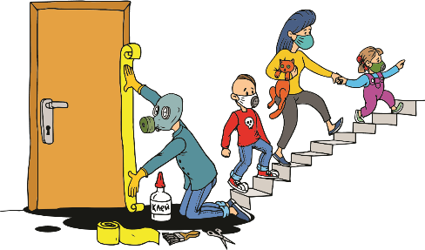Не панікуй, попередь сусідів та родичів
* Залишайся у закритому приміщенні, а якщо опинився на вулиці – зайди у приміщення
* Залишайся у закритому приміщенні, а якщо опинився на вулиці – зайди у приміщення
* 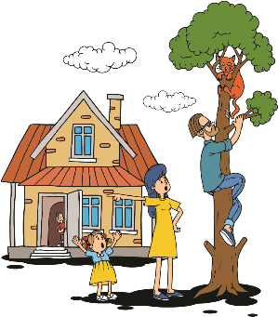Якомога швидше закрий всі вікна, вентиляційні отвори, двері та димоходи. Як тільки все закрив, загерметизуй усі дверні та віконні отвори клейкою стрічкою або папером. Металопластикові вікна та двері зачиняються дуже щільно, тож додаткова герметизація не потрібна
* Вимкни системи вентиляції, подачі повітря, кондиціонери та системи обігріву повітря
* Якщо у тебе є домашні тварини, забери їх всередину приміщення
* Не покидай приміщення без потреби. Якщо потреба виникла, намагайся не вдихати радіоактивний пил. Захисти свої органи дихання: прикрий рот та ніс одноразовою маскою, рушником або складеною хустинкою. Якщо маєш, використовуй респіратор або протигаз
* Поклади їжу у герметичні контейнери, банки або пластикові пакети. Овочі поклади у коробки, зсередини обкладені папером та плівкою, та накрий їх брезентом або іншим щільним матеріалом
* Зберігай питну воду у щільно закритих ємностях чи банках, Закрий криниці.
* Май запас стабільних йодовмісних препаратів (йодид калію чи йодат калію).
* Після повернення додому прийми душ, перевдягнись у чистий одяг, поклади забруднений одяг у пластикові пакети та прибери його з житлового приміщення.
* Підготуйся до можливої евакуації.

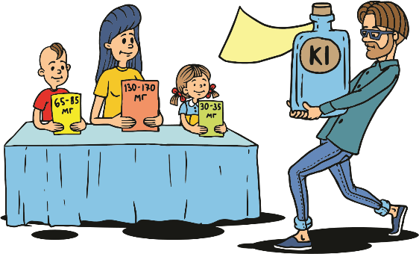**ПРОФІЛАКТИКА ЙОДОМ**

* Якщо через ЗМІ надійшла вказівка прийняти стабільні йодовмісні препарати - прийми піґулки йодиду калію (KI) або йодату калію (KIO3), або 5% настоянку йоду.
* **Рекомендовані денні дози:**
* дорослим та дітям від 13 років - 130 мг йодиду калію або 170 мг йодату калію;
* дітям від 3 до 12 років - 65 мг йодиду калію або 85 мг йодату калію

(половина від дози для дорослого);

* дітям від 1 місяця до 3 років - 30-35 мг йодиду калію та 40-45 мг йодату калію (чверть від дози для дорослого);
* немовлятам до 1 місяця - 15 мг йодиду калію або 20 мг йодату калію (одна восьма від дози для дорослого).
* **Якщо піґулок немає, можна прийняти 5% настоянку йоду:**
* дітям до 2 років приймати 1-2 краплі настоянки тричі на день протягом періоду до 7 днів;

дітям від 2-х років та дорослим приймати 3-5 крапель настоянки тричі на день протягом періоду до 7 днів.

**ЗАХОДИ БЕЗПЕКИ ПРИ ПОВЕРНЕННІ З ЗОНИ ХІМІЧНОГО/БІОЛОГІЧНОГО/РАДІАЦІЙНОГО ЗАБРУДНЕННЯ**

* Уникай фізичного контакту з членами родини, щоб не передати забруднення їм.
* Зніми весь одяг, у який був одягнений у зоні забруднення.
* Знімай одяг у напрямку від голови до ніг: спочатку куртку, потім сорочку або блузку, і штани або спідницю в кінці.
* 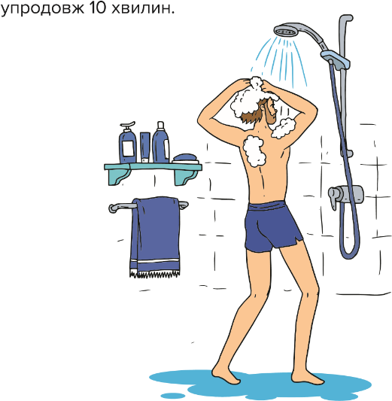Не знімай одяг через голову, щоб не перенести забруднення на обличчя та в очі.
* Склади одяг забрудненою поверхнею всередину, поклади у пакети (в один, потім ще в один) і поклади у безпечне місце. Пізніше тебе проінструктують щодо подальших дій з цим одягом.
* Спочатку вимий руки, потім обличчя, шию, очі та вуха, прочисти ніс та промий рот, ретельно вимий кожну частину тіла. Добре помийся у душі гарячою (38-40°C) водою або холодною водою з милом (краще з господарським). Мийся протягом 3-5 хвилин, а при радіаційному забрудненні протягом 10 хвилин

**ЩО РОБИТИ, ЯКЩО ТИ ПОМІТИВ ПІДОЗРІЛИЙ**

**ПРЕДМЕТ АБО ВИБУХІВКУ ?**

* Не торкайся його ! Не намагайся розбирати, не рухай і не переміщуй, не кидай, ніколи не намагайся самостійно визначити, що це.
* Не пали і не користуйся мобільним телефоном поряд із підозрілим предметом.
* Відійди від підозрілого предмета та сховайся за міцною спорудою, краще за будівлею.
* Повідом поліцію про знахідку якомога швидше.
* Зустрінь поліцейських, що приїдуть на виклик, оскільки ти – єдина людина, що зможе точно описати підозрілий предмет та показати точне місцезнаходження.
* Не дозволяй іншим людям наближатися до підозрілого предмета, поки чекаєш на поліцію.
* Попередь людей, що знаходяться поруч, про необхідність переміститися у безпечне місце.
* Якщо ти помітив підозрілий предмет у громадському транспорті, обов’язково попередь про це водія.

**ДІЇ У ВИПАДКУ ВИБУХУ ПОРУЧ З ТОБОЮ**

* 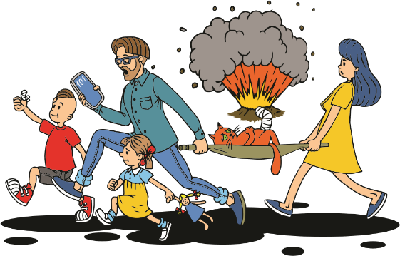Ляж на землю та прикрий голову руками.
* Використовуй будь-яке доступне укриття: будівлі, кювети, лощини, дерева, або шафи, столи чи стіни, якщо ти перебуваєш у будівлі.
* Не поспішай покидати укриття: деякі уламки летять траєкторією бумерангу – роблять коло в повітрі й падають поряд з епіцентром вибуху.
* Допоможи пораненим евакуюватися в безпечне місце, надай першу допомогу та повідом про подію за телефоном **101.**
* Використовуй аварійні виходи, якщо вибух стався, поки ти був у будівлі. Не використовуй ліфти !

**ЩО РОБИТИ, ЯКЩО ТИ ОПИНИВСЯ ПІД ЗАВАЛАМИ**

* 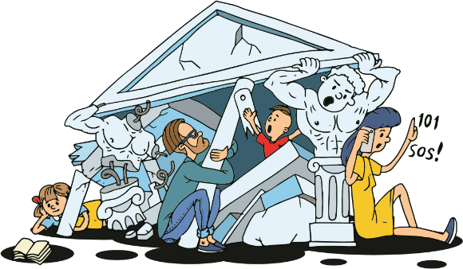Не впадай у відчай, дихай глибоко, оціни ситуацію і роби усе, що потрібно, щоб вижити.
* Повільно та обережно (щоб тебе не завалило ще більше) спробуй вивільнити руки та ноги.
* Оціни свої поранення. Якщо є кровотеча, стисни рану, щоб її припинити.
* Якщо холодно, ляж на бік якомога зручніше та підклади руки під бік, щоб зменшити площу контакту з підлогою або землею.
* Якщо ти можеш сісти, підтягни коліна до грудей, нахили голову та прикрий її руками.
* Придумай, як повідомити про себе та своє місцезнаходження: кричи, створи шум будь-яким чином (наприклад, стукай шматком металу або каменем по трубі), особливо, якщо відчуваєш, що рятувальники поряд.
* Якщо у тебе з собою мобільний – зателефонуй у службу порятунку і повідом про свою ситуацію.

**ПАМ’ЯТАЙ:** рятувальники кожної години можуть вимикати усе обладнання мінімум на 10 хвилин, щоб почути заклики про допомогу

* Спробуй знайти можливість для порятунку.
* Тільки не намагайся хаотично рухати зруйновані опори, цеглини та інші уламки – вони можуть утримувати руїни, що знаходяться над тобою.
* Необачно прибравши підпираючі уламки, ти можеш поховати себе під масою, яку вони підтримують.
* Спробуй визначити, чи є інші люди під завалами.

**ЩО РОБИТИ, ЯКЩО ТИ ОПИНИВСЯ**

**У НАТОВПІ ПІД ЧАС ТИСНЯВИ?**

* Якщо ти опинився у штовханині або у натовпі, що панікує, застебни одяг та позбудься усіх колючих / ріжучих предметів, щоб не поранити себе та інших.
* Якщо ти в окулярах, зніми їх: краще бачити погано, аніж втратити очі; зніми сережки, ланцюжки та буси, шарфи та хустинки.Не ховай руки у кишені.
* Перемістись до краю натовпу, подалі від сцени або платформи.
* Якщо ти опинився у натовпі у замкнутому просторі, просувайся крізь натовп, щоб не бути в центрі або на передньому краї натовпу.
* Рухаючись з натовпом, не тримайся за об’єкти, просто слідуй за потоком.
* Тримайся подалі від п’яних, агресивних чи озброєних людей.
* Якщо натовп починає штовхатися, тримай руки біля діафрагми або по боках: у натовпі високий ризик бути розчавленим, а не спіткнутися.
* Якщо ти щось впустив, не намагайся це підняти: твоє життя важливіше за найдорожчу річ.
* Якщо натовп дуже сильно тисне, намагайся утворити трикутник (обличчями всередину) з двома іншими особами, плечима спираючись один на одного: таким чином у твоїх грудей буде максимально можливий простір для рухів (дихання).
* Якщо ти впав, намагайся захистити голову та підвестися. Якщо підвестися не вдається, прийми позу ембріона, притисни коліна до грудей та прикрий голову руками для максимального захисту життєво важливих органів.

**БЕЗПЕЧНА ПОВЕДІНКА ВДОМА**

**ПІСЛЯ НАДЗВИЧАЙНОЇ СИТУАЦІЇ**

* 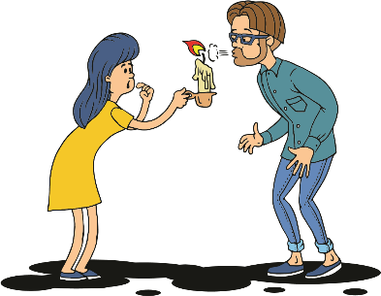Повертаючись до місцевості, де щойно сталася надзвичайна подія, будь обережний.
* Перевір будівлі на предмет пошкоджень та руйнувань, які можуть спричинити обвал споруд.
* При вході до будівлі ніколи не освітлюй свій шлях за допомогою відкритого вогню та не пали – це може спричинити пожежу або вибух з багатьох причин, головними з яких є витоки газу та вогненебезпечних речовин.
* Вмикай світло лише після того, як переконаєшся, що дроти неушкоджені та у порядку.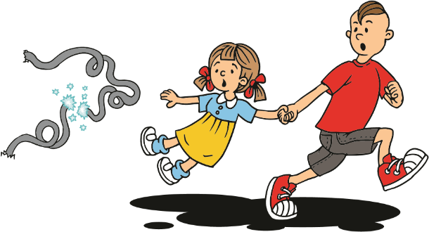
* Тримайся на безпечній дистанції від оголених дротів (у тому числі телефонних), оскільки вони становлять смертельну небезпеку.
* Перед вживанням продуктів, які ти залишив вдома, переконайся, що вони не зазнали хімічного зараження, не запліснявіли та не зіпсувалися.
* 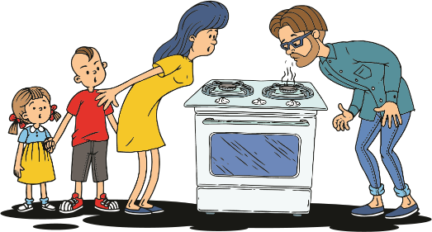Перед вживанням води з криниці або крану переконайся, що вона чиста / не заражена.
* Якщо ти опинився поряд із пунктом надання екстреної допомоги і твоя допомога не потрібна, не відволікай

рятувальників без поважних причин.

* Перевір, чи немає запаху газу або інших хімічних речовин поряд із будинком та всередині.

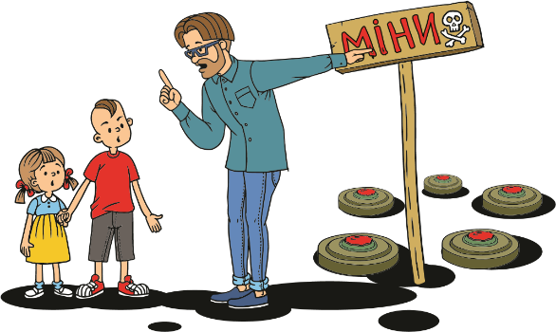

**МІНИ — ВИБУХОНЕБЕЗПЕЧНІ ЗАЛИШКИ ВІЙНИ**

* МІНА- це боєприпас, що встановлюється під землею, на землі чи поблизу землі або іншої поверхні і призначений для вибуху, спричиненого присутністю, близькістю чи контактом людини або транспортним засобом.
* Міну майже неможливо побачити !
* Міни, знайдені в Україні, виготовлені з металу або пластику і є переважно зеленого кольору (для маскування).
* ***Протипіхотні міни***, як правило, детонують при наступі або у випадку зачеплення, зірвання натягнутого дроту (розтяжки).
* ***Проти транспортні*** міни більші за розміром, ніж протипіхотні міни. Зазвичай вони детонують при застосуванні достатнього тиску на неї. Це залежить від типу міни.
* Міни рідко встановлюються поодинці – там, де є одна, там можуть бути й інші !

**НЕБЕЗПЕКИ, ЯКІ НЕСУТЬ МІНИ ДЛЯ ТЕБЕ**

* Можна травмуватися, а саме – втратити кінцівки, зір, слух та навіть життя.
* Постраждалий від міни або боєприпаса, все життя відчуватиме психологічну напругу, постійний страх, невпевненість у собі.
* Призводять до руйнівних наслідків не лише для тебе як особистості, але й для інших: руйнуються будинки, лікарні, школи, заміновані поля несуть загрозу для людей, що працюють у сільському господарстві тощо.
* Чи можливо розпізнати заміновані території? Так! Завжди довіряй попереджувальним знакам!

**МІЖНАРОДНІ ПОПЕРЕДЖУВАЛЬНІ ЗНАКИ**

* 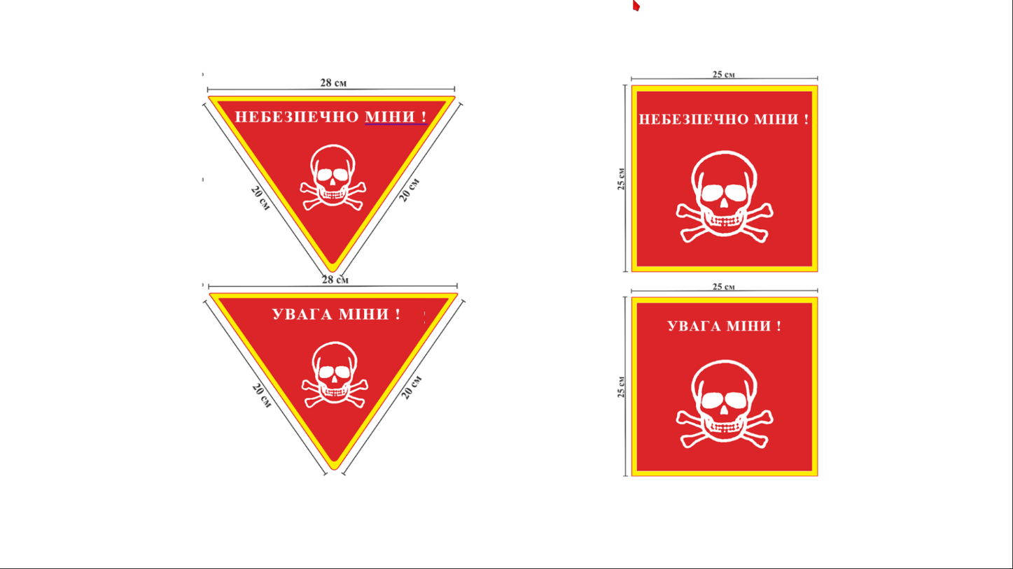Всесвітньо визнані попереджувальні знаки про міни та вибухові пристрої – це знаки МІНИ «череп з перехрещеними кістками» та попереджувальна стрічка.
* Місцеве населення іноді розробляє власні техніки та знаки для маркування небезпечних районів.
* **НІКОЛИ НЕ ЗАХОДЬ ЗА ПОПЕРЕДЖУВАЛЬНІ ЗНАКИ І НІКОЛИ НЕ ЗНІМАЙ ЇХ !**

**ЯК ЗАХИСТИТИСЯ ВІД МІН ?**

Тримайся подалі від:

* місць з доказами проведення бойових дій або вибухів
* лісистих ділянок, з якими ти не знайомий
* зарослих доріг та доріжок, які не використовуються
* занедбаних військових окопів, техніки, транспортних засобів
* зруйнованих та покинутих будівель, будинків, мостів, лінії електропередач, водопровідних труб.

**ЯКЩО ТИ ВИПАДКОВО ЗАЙШОВ НА МІННЕ ПОЛЕ ПІШКИ**

* СТОП – негайно зупинись ! Зупини всіх у групі, не збирайтеся разом.
* Стій нерухомо – залишайся нерухомим і не рухай ногами.
* Якщо стався нещасний випадок, не йди до потерпілого.
* Зателефонуй на допомогу – радіорум / **101 / 103**.
* Зачекай, коли приїде допомога – це може зайняти багато часу: залишайся спокійним; не рухайся; не сідай; поговори і заспокоюй друзів.

**ТВОЇ ДІЇ, ЯКЩО ТЕБЕ ВЗЯЛИ В ЗАРУЧНИКИ**

* 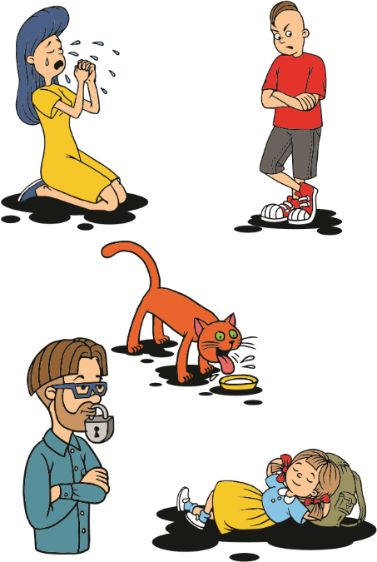Пам’ятай, твоя задача – вижити, прийми ситуацію та готуйся чекати.
* Намагайся контролювати себе та попередити паніку в інших.
* Боятися – це нормально. Перші 15-45 хвилин – це пік ризику, тож негайно виконуй вказівки викрадачів. З плином проведеного разом часу ризик нанесення шкоди викрадачами зменшується
* Не говори без необхідності, тільки якщо дуже треба, поводься дружньо та не намагайся ошукати викрадачів.
* Не благай, не вибачайся і не ридай.
* Не висловлюй власні спостереження та пропозиції викрадачам.
* Не сперечайся з викрадачами або іншими заручниками, дотримуйся загальної точки зору.
* Не повертайся спиною до викрадачів (роби це тільки якщо тобі накажуть).
* Зоровий контакт з викрадачами – це добре, оскільки люди менше схильні вбивати, коли на них дивляться, однак не витріщайся на них без упину.
* Якщо тобі пропонують їжу, вживай її, навіть якщо ти не голодний. Ти почуватимешся сильнішим, а відмова викличе ще більше ворожості.
* Намагайся відпочити, якщо можна, сядь. Якщо ти в заручниках довго, спробуй поспати.
* Намагайся втекти тільки якщо ти абсолютно впевнений, що це вдасться. Якщо ти не впевнений, обдумай свої шанси ще раз.
* Якщо інший заручник потребує медичної допомоги, повідом про це викрадачам, говори спокійно та послідовно та не намагайся нічого робити, поки тобі цього не дозволять.
* Якщо ти вважаєш, що операція з визволення скоро розпочнеться або чуєш шум та постріли, знайди безпечне місце, ляж на підлогу/землю та прикрий голову руками.
* Уникай різких рухів. Ніколи не біжи у бік визволителів – вони можуть переплутати тебе із викрадачем.

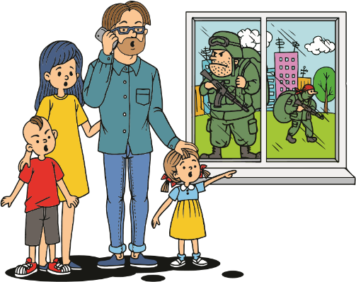**УВАГА !!! ЯКЩО ТИ ПОМІТИВ ОЗБРОЄНИХ ЛЮДЕЙ БЕЗ РОЗПІЗНАВАЛЬНИХ ЗНАКІВ, ПОВІДОМ ПРО ЦЕ СЛУЖБУ ПОРЯТУНКУ**

**ЗА ТЕЛЕФОНОМ 101АБО 112**

**ТВОЇ ДІЇ У РАЗІ ПОВІТРЯНОЇ ТРИВОГИ:**

* Вимкни електроприлади, перекрий газ та воду.
* Вимкни світло, закрий штори та сховайся в підвалі або іншому відповідному місці.
* Якщо в домі немає придатного укриття, візьми свої документи, гроші, їжу, воду, засоби індивідуального захисту та медичної допомоги, найнеобхідніші медикаменти, одягнись та терміново перемістись до найближчого колективного укриття або іншого сховища.
* Не панікуй, попередь рідних та сусідів.

**ЩО РОБИТИ, ЯКЩО ПРЕДСТАВНИКИ ЗБРОЙНИХ СИЛ КРАЇНИ-АГРЕСОРА З’ЯВИЛИСЯ ПОБЛИЗУ ТВОЄЇ ДОМІВКИ ?**

* 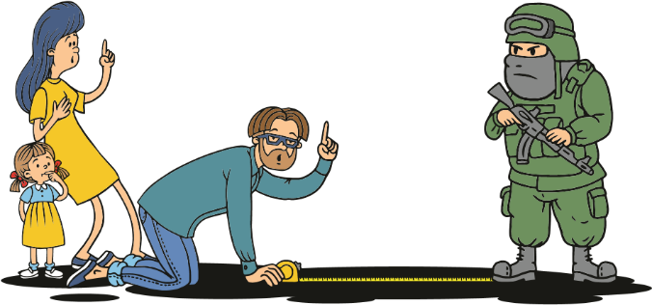Не панікуй. Спочатку спробуй зрозуміти, що коїться, лише після цього приймай рішення щодо подальших дій.
* Якщо ти побачив ворожих солдат у своєму дворі, не підходь до них, оскільки ти можеш стати мішенню або жертвою випадкової кулі.
* Не будь допитливим, не намагайся зблизька розгледіти військове обладнання, зброю або озброєних людей: тебе можуть прийняти за шпигуна.
* Не дозволяй іншим дітям грати на вулиці: діти дуже допитливі, їх можуть розчавити танки, вони можуть підірватися на вибухівці та інше.
* Не провокуй ворожих солдатів, відкрито знімаючи їх на відео або фотографуючи їх.
* Не тримай руки в кишенях та уникай різких рухів, коли спілкуєшся з озброєною людиною.
* Ніколи не сперечайся з озброєною людиною.
* Покинь свою оселю, якщо до неї заходять озброєні люди або якщо вони хочуть оселитися у твоїй домівці.
* Якщо ти прямуєш в місто, роби це пішки замість того, щоб їхати на авто.

**ЩО РОБИТИ У ВИПАДКУ СТРІЛЯНИНИ АБО ПЕРЕСТРІЛКИ**

**ПОРЯД З ТОБОЮ?**

* Якщо ти почув постріли і знаходишся на вулиці, не починай бігти, замість цього ляж на землю та прикрий голову руками. Навіть не думай шукати чисте місце, лягай просто, де стоїш.
* Притиснись до землі, тримайся якомога нижче і залишайся на місці, поки постріли не припиняться. Переповзай до безпечнішого місця (це можуть бути підземний перехід, підвал, нижній поверх будівлі, канава, або, хоча б, сміттєвий бак), поки постріли припиняться.
* Якщо ти чуєш постріли або перестрілку у твоєму будинку, не підходь до вікон, вимкни світло та сховайся в кімнаті без вікон (наприклад вбиральня або гардеробна кімната).
* Якщо ти чуєш постріли, знаходячись вдома, і залишатися вдома небезпечно, прямуй до найближчої захисної споруди цивільного захисту, де тобі нададуть притулок та допомогу.

**ЯК САМОСТІЙНО ЕВАКУЮВАТИСЯ**

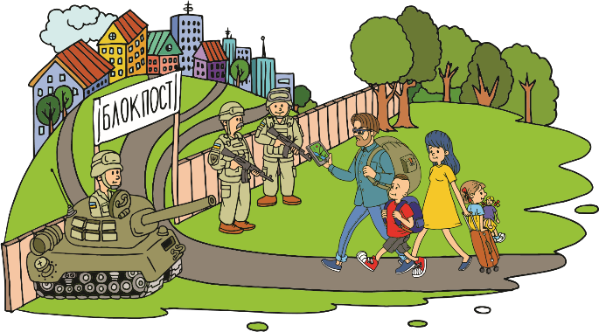**З РАЙОНУ БОЙОВИХ ДІЙ?**

* Якщо це можливо, покинь місто та перемістись до селища, села, до родичів або друзів якомога швидше: там менша вірогідність збройних сутичок і тобі буде легше забезпечити себе їжею та водою.
* Заздалегідь сплануй свій шлях, подумай, де ти зможеш зупинитися, щоб перечекати заворушення або почекати на допомогу.
* Тримай речі першої необхідності упакованими та готовими.
* Пам’ятай і нагадуй водію, що треба наповнювати бак авто за кожної можливості.
* Якщо запізно їхати на авто, йди пішки.
* Ти повинен бути вдягнений у цивільний одяг під час евакуації: уникай камуфляжного одягу та кольору хакі, не пакуй речі у військові рюкзаки, не тримай мисливські ножі або фляги на видноті.
* Намагайся обходити дороги, що проходять повз стратегічні об’єкти.
* Коли будеш йти – не поспішай: ти повинен виглядати як цивільна особа, що хоче покинути територію (оскільки так і є).
* Упакуй речі та воду, що береш з собою, у кілька пакунків – п’ять торбинок набагато краще, ніж одна велика валіза.
* Обов’язково треба підготувати один маленький рюкзак з їжею та водою; в жодному разі не знімай його з себе.
* Обирай шляхи, де пересування цивільних контролюється, або вказане представниками влади, що організовують евакуацію та переміщення. Інші дороги можуть бути небезпечними через активне їх використання військовими.
* Шукай блок-пости: на підконтрольній армії території є дороги, призначені для виведення та евакуації цивільних. Необхідну інформацію ти отримаєш на блок-постах.
* Намагайся не використовувати незнайомі дороги: вони можуть вести від цілі подорожі та наразити на небезпеку.
* Подорожуй тільки після світанку або вдень: у темряві дуже важко відрізнити цивільного від військового.
* На ніч обирай відкриті ділянки замість будинків, де проходили бойові дії (вони можуть бути заміновані).
* Якщо ти бачиш на вулицях загиблих, не торкайся їх.
* Якщо ти евакуювався, не намагайся повернутися, поки бойові дії не припинилися і твоя оселя на підконтрольній загарбниками території: тебе можуть запідозрити у зборі розвідданих.

**ВИЖИВАННЯ НА ЗАХОПЛЕНІЙ ЗБРОЙНИМИ СИЛАМИ**

**КРАЇНИ-АГРЕСОРА ТЕРИТОРІЇ**

* 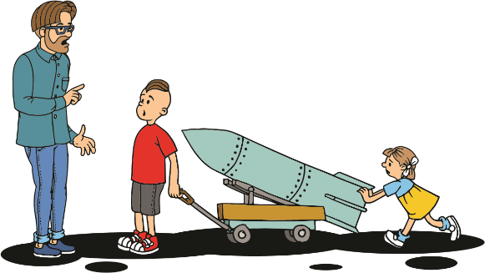Зроби запаси води, оскільки існує висока імовірність відключення водопостачання або замерзання труб (взимку) – наповни водою усі можливі ємності, навіть ванну, поки є можливість.
* Запасайся водою з криниць, свердловин або відкритих водойм.
* Якщо ти у місті, централізоване водопостачання може бути доступним у пожежних частинах, лікарнях, працюючих захисних спорудах цивільного захисту.
* Найбезпечніший спосіб отримати їжу – точки централізованої роздачі гуманітарної допомоги.
* Магазини можуть бути зачинені або зруйновані, але навіть у зруйнованій будівлі магазину може бути їжа та інші необхідні речі.
* Стережись нездетонованої та навмисно залишеної вибухівки, коли шукаєш їжу в таких місцях.
* Використовуй велосипед та тачку для пошуку і транспортування їжі до місця свого перебування. Так ти привертатимеш менше уваги ворожих військових.
* Оціни необхідність та доречність заволодіння зброєю для самозахисту від грабіжників та мародерів.
* Якщо побачиш на землі зброю (чи будь-який інший предмет, наприклад, ручку, іграшку тощо), не піднімай їх, оскільки вони можуть бути заміновані або використовуватися як приманка.
* Не ходи вулицями вночі, тебе уб’ють: ворожі солдати сприйматимуть тебе як ворога, що змінює позицію, переносить зброю або як розвідника.
* Якщо ти в місті, пересувайся на видноті та одягай простий цивільний одяг без жодних шевронів та військових розпізнавальних знаків.
* Жінкам і дівчатам треба одягатися у мішкуватий одяг, що повністю закриває тіло, аби уникнути ризику зайвої уваги від чоловіків-солдатів ворожих сил.
* Не давай інтерв’ю, не погоджуйся на відеозйомку або фотографування ворогами.
* Переконайся, що твоє житло не поряд із мінометною позицією та не в зоні зачистки, а на даху немає снайперів.
* Знайди «друзів по нещастю»: разом з друзями або родичами буде легше захиститися від грабіжників.
* Разом з «друзями по нещастю» спорудіть сховища: комори можна знайти у кожній багатоповерхівці, вони захистять під час бомбардувань та будуть хорошим сховищем для запасу речей першої необхідності, таких як їжа, паливо та медикаменти.
* Якщо не вдається знайти комору, збудуйте її самостійно. Перші поверхи цегляних будівель добре для цього підходять. Оберіть кімнату з мінімальною кількістю вікон, оскільки їх потрібно буде заблокувати.

**Пам’ятай:** якщо ти повністю забарикадуєш себе і стеля впаде, ти потрапиш у пастку. У тебе повинен бути аварійний вихід і вікно добре для цього підходить.

**ТВОЯ ПОВЕДІНКА, ЯКЩО СОЛДАТИ**

**КРАЇНИ-АГРЕСОРА ОБШУКУЮТЬ ПРИМІЩЕННЯ ТА**

**ВИМАГАЮТЬ ПРЕД’ЯВИТИ ДОКУМЕНТИ**

* 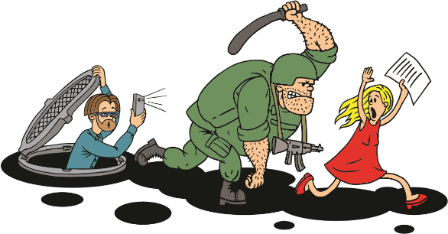Прийми обшук як неминуче лихо.
* Якщо під загрозою зброї ворожий солдат наказує тобі пред’явити документи, роби це спокійно та без поспіху.
* Не ховай очі від солдатів, що проводять перевірку, але також не треба на них невдоволено витріщатися.
* Під час перевірки стій спокійно там, де сказали, окрім випадків, коли тобі наказують, наприклад, відчинити двері.
* Ти можеш пришвидшити перевірку, якщо будеш виконувати команди і поводитися природно та спокійно: не треба хвилюватися, нервово озиратися, говорити без зупинки або неприродньо мовчати.

**ДІЇ У ВИПАДКУ ТИМЧАСОВОГО РОЗМІЩЕННЯ ВІЙСЬКОВИХ ПІДРОЗДІЛІВ КРАЇНИ-АГРЕСОРА НА ТЕРИТОРІЇ ВАШОЇ ГРОМАДИ ТА ВСТАНОВЛЕННЯ НИМИ ВІЙСЬКОВО-ОКУПАЦІЙНОЇ АДМІНІСТРАЦІЇ**

* Намагайся не співпрацювати з військово-окупаційною адміністрацією.
* Не виконуй команд загарбників, не відвідуй мітинги, зібрання та інші організовані ними заходи, не надавай їм жодної інформації;
* При можливості поширюй інформацію про справжній стан речей через соціальні мережі та мережі мобільного зв’язку, а також напряму (особисто).
* Допомагай постраждалим від насильства та репресивних дій загарбників.

**Якщо це можна зробити безпечно, зніми на відео агресивні дії окупаційної влади та використай наявні засоби зв’язку,**

**наприклад Інтернет, щоб поділитися цим відео із міжнародними ЗМІ (CNN, BBC і т.д.).**

У час постійних викликів та загроз прийняття рішень – непроста справа. За останні десять років наша країна зазнала військово-політичної агресії і втратила частину території. Як поводитися у такій ситуації ? І як зберегти здоровий глузд у час постійного зовнішнього тиску та стресу ?

**ЯК НЕ ПОВЕСТИСЯ НА БРЕХНЮ? СПРОБУЙМО МИСЛИТИ КРИТИЧНО**

Світ навколо нас – багатоманітний. І не має значення, скільки нам років: рішення приймаємо щодня. Вважаємо, що самостійно. Але часто піддаємося тиску обставин. Тож для збереження власного «я» варто опанувати ази критичного мислення.

**ЩО ВІДРІЗНЯЄ КРИТИЧНО МИСЛЯЧУ ЛЮДИНУ ВІД ІНШИХ ?**

**ТАКА ЛЮДИНА:**

* чесна сама з собою;
* інтелектуально незалежна;
* вміє ставити правильні запитання;
* вміє шукати і віднаходити зв’язки між явищами та вчинками людей;
* вибудовує власні судження на доказах;
* перемагає сумніви;
* не дозволяє собою маніпулювати.

**ЯК ВИРІШИТИ ПРОБЛЕМУ КРИТИЧНО ?**

* Визнач, у чому полягає суть проблеми.
* Почни із запитань, на які дай чесну відповідь.
* Не приймай на віру все, що тобі пропонують.
* Шукай докази, які підтверджують або спростовують отриману інформацію.
* Приймай рішення, які ґрунтуються на доказах, а не на емоційному сприйнятті ситуації.

**Постійно накопичуй знання і розширюй світогляд.**

**Знання не валіза – ми їх носимо у голові, а не в руках :)**

**ЯК ПОВОДИТИСЬ ІЗ НЕЗНАЙОМЦЯМИ ?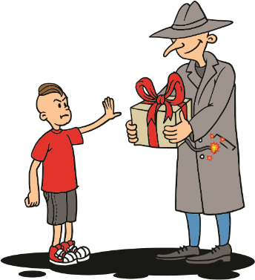 ПАМ’ЯТАЙ !**

**Дарувати подарунки, пригощати солодощами, говорити ласкаві слова, обіймати, цілувати можуть лише рідні та близькі – ті, кого ми знаємо!**

* Найперше: не можна іти гуляти на вулицю, не попередивши батьків чи інших близьких тобі людей.
* Ніколи не приймай подарунків чи солодощів від незнайомих людей!
* Ніколи не погоджуйся йти з незнайомими людьми до чужого під’їзду, підвалу або інших безлюдних місць.
* Якщо біля тебе зупиняється авто і незнайома людина звертається з якимось проханням, не підходь близько до машини, якою б гарною вона б тобі не видавалася.
* Якщо запитання тобі видаються сумнівними, ввічливо скажи незнайомцю, що ти поспішаєш: у жодному випадку не сідай до авто!
* Якщо ти відчуваєш, що хтось переслідує тебе, намагайся сховатися, але у жодному випадку не заходь у безлюдні місця.
* Якщо ж ти загубився у незнайомому місці, звернися до поліцейського (або охоронця, якщо це у супермаркеті, наприклад).
* Не грайся на вулиці після того, як стемніє.

**Не розмовляй із незнайомцями !**

**Не приймай подарунків від незнайомців, навіть якщо це**

**довгоочікувана тобою ігрова приставка чи смартфон**

**СОЦІАЛЬНІ МЕРЕЖІ: (НЕ)БЕЗПЕЧНИЙ ПРОСТІР**

У світі, сповненому заборон та обмежень, соціальні мережі сприймаються як можливість абсолютно вільного самовираження. Але чи дійсно це так? Якщо ми юні завзяті користувачі комп’ютера та хочемо спробувати щось нове, а наш внутрішній світ настільки багатогранний, що ми не завжди можемо поділитися своїми думками з друзями і, тим паче, батьками, то ми легко можемо стати мішенню для онлайн поганців.

КІБЕРБУЛІНГ – це приниження чи цькування за допомогою мобільних телефонів та інших ґаджетів

**ЯК ЗАХИСТИТИ СЕБЕ У МЕРЕЖІ ?**

**РОЗМІЩУЙ МІНІМУМ ОСОБИСТОЇ ІНФОРМАЦІЇ.**

* Якщо хтось попросить про додаткову особисту інформацію чи особисті (інтимні) фотографії, повідом дорослих.
* Не відкривай публічний доступ до свого номеру телефону і, тим більше, особистої адреси.
* Не розміщуй інформацію про заплановані чи існуючі поїздки – вимикай геолокацію, коли робиш фото.
* Не переходь за посиланнями, які приходять тобі від невідомих (або відомих лише віртуально) людей: ти можеш завантажити шкідливі програми чи комп’ютерні віруси.
* Не приймай будь-кого у друзі: ти ж не даєш пити воду зі своєї пляшки незнайомцям на вулиці. Дізнайся більше про людину, яка хоче стати твоїм другом (профіль у соцмережах, публікації тощо).
* Не розголошуй дані кредитної картки.
* Обережно встановлюй додатки та проходь тести в інтернеті: часто вони запитують доступ до особистої інформації, що може призвести до зламу аканту та інших негативних наслідків.
* Стався вдумливо і критично до будь-яких закликів про допомогу та благодійність: не дозволяй шахраям маніпулювати твоїм добрим серцем.
* Не принижуй і не дозволяй принижувати себе у мережі: сучасні налаштування дозволяють забанити тих, хто тобі не друг.
* Думай про те, що і як ти коментуєш: твої пости можуть назавжди залишитися у безмежному інтернет-просторі.
* Пам’ятай про небезпеку безкоштовного публічного Wi-Fi: Твої особисті дані опиняються під загрозою.
* Будь обережним, скачуючи нові відеоігри.
* Пам’ятай: навіть якщо біля тебе нікого немає і ти наодинці з комп’ютером/планшетом/телефоном - твої фото та коментарі у публічному доступі
* Перед тим, як щось публікувати, дай відповідь на питання: чи готовий ти, щоб твоє фото/інформація/коментар стали доступними для всіх твоїх знайомих?

**НЕБЕЗПЕЧНІ СПІЛЬНОТИ У СОЦІАЛЬНИХ МЕРЕЖАХ:**

**ЯК НЕ ПОТРАПИТИ У ПАСТКУ?**

* Перш, ніж вступати до будь-якої спільноти, збери якомога більше інформації про неї та її засновників.
* Пам’ятай, що від того, як саме ти формулюєш запит, залежить, яку відповідь ти отримуєш.
* НЕ ПОТРАПЛЯЙ ДО ІНФОРМАЦІЙНОЇ БУЛЬБАШКИ!

**Інформаційна бульбашка** або бульбашка фільтрів – це **віртуальна пастка:** алгоритми роботи вебсайтів, соціальних мереж, пошукових систем пропонують нам інформацію, ґрунтуючись на наших попередніх запитах.

Ця інформація, як правило, підлаштована під наші погляди, уподобання, інтереси.

ТОМУ: **пропонуй незвичні формулювання, нестандартні запити !**

* Дай ЧЕСНУ відповідь на питання: чому тебе зацікавила дана спільнота ? Чи готовий ти до того, щоб абсолютно невідомі люди визначали твоє життя ?
* Поговори з батьками чи іншими дорослими, яким довіряєш: їхній досвід допоможе тобі не втрапити в халепу.

**БАТЬКИ !**  **БУДЬТЕ УВАЖНІ ДО ПОТРЕБ СВОЇХ ДІТЕЙ !**

**ЩОБ ДІТИ НЕ СТАЛИ ЧЛЕНАМИ**

**НЕБЕЗПЕЧНИХ СПІЛЬНОТ, БАТЬКИ:**

* Приділяйте більшу увагу психологічному стану своїх дітей.
* Будьте уважні до фізичного стану власної дитини, особливо звертайте увагу на різноманітні пошкодження та природу їхнього походження.
* Знайте коло спілкування своєї дитини.
* Намагайтеся зайняти вільний час дитини цікавими хобі.
* Контролюйте, які фото та відео файли розміщені на сторінці Вашої дитини у соціальних мережах.
* Встановіть функцію «батьківський контроль» на всіх ґаджетах дитини.

**ВІД ДРУЖБИ ДО ЗАГРОЗИ ЖИТТЮ:**

**ЯК БЕЗПЕЧНО ПОЗНАЙОМИТИСЯ ЧЕРЕЗ ІНТЕРНЕТ ?**

* Перевіряй інформацію про тих, хто набивається тобі у друзі: не вір усьому, що людина про себе пише.
* Відсутність інформації про потенційного «друга» – поганий знак: це може бути шахрай.
* Пам’ятай, що у мережі люди переоцінюють свої позитиви як мінімум у 10 разів. А свої недоліки, відповідно, применшують.
* Не погоджуйся на обмін власними фото / відео / текстами сексуального змісту, оскільки це може призвести до наступного шантажу оприлюдння інтимних матеріалів від зловмисників.
* Пам’ятай: найбільш уразливою ланкою у всіх технологічних системах є людина: поважай себе і будь уважним у спілкуванні.

**ЩО ТАКЕ ЦИВІЛЬНО-ВІЙСЬКОВЕ СПІВРОБІТНИЦТВО ?**



**У Збройних Силах України, Національній гвардії України та Державній прикордонній службі України** створені спеціальні підрозділи цивільно-військового співробітництва для допомоги людям у районі ведення бойових дій. Скорочено їх називають **СІМІК, або ЦВС**. Назва походить від англійської абревіатури, яка розміщена на їхньому шевроні – СІМІС (civil-military cooperation, що в перекладі на українську – цивільно-військове співробітництво, або скорочено – ЦВС).

**Завданням** цих військових є надання допомоги людям у районі проведення бойових дій, або, коли місцевість вже звільнена, фронт відійшов далі, але існує небезпека потрапляння ворожих снарядів чи куль до твого населеного пункту. Ці снаряди не тільки небезпечні для твого життя, а й можуть наробити лиха для інфраструктури твого населеного пункту – пошкодити газопровід, водопровід, лінії електропостачання, зруйнувати будинки, поранити тебе, твоїх рідних або сусідів.

**У разі крайньої потреби,** ти можеш звернутися до офіцерів СІМІС по допомогу із забезпеченням речами першої необхідності.

**За відсутності** органів влади, поліції, медичних закладів, офіцери СІМІС можуть організувати надання медичної допомоги. Вони також можуть залучити військових психологів, військових священників для потреб цивільного населення.

**Якщо потрібно** привести до ладу інфраструктуру твого населеного пункту, офіцери СІМІС можуть організувати прибуття військових інженерів або фахівців відповідних служб з інших районів. Вони навіть почитають дітям книжки, якщо й у цьому буде потреба. Офіцери СІМІС можуть організувати прибуття артистів, показ кіно та мультиків.

**Тож коли побачиш таких військових, ти можеш звернутися до них зі своїми питаннями.**

Для покращення координації цивільно-військового співробітництва створено об’єднані центри та регіональні групи цивільно-військового співробітництва, детальну інформацію про них ви можете дізнатись на офіційному веб-сайті Міністерства оборони України, сторінках Facebook або зв’язатися, у разі потреби, через відділ цивільно-військової взаємодії Управління цивільно-військового співробітництва Генерального штабу Збройних Сил України **за телефоном:** **(044) 454-74-03.**

**ПАМ’ЯТАЙ:** **у будь-яких ситуаціях головне – зберігати спокій та звертатися до підрозділів цивільно-військового співробітництва, які зазвичай розташовані неподалік від лінії фронту та працюють вздовж неї**

**МІЖНАРОДНИЙ РУХ ЧЕРВОНОГО ХРЕСТА**

**І ЧЕРВОНОГО ПІВМІСЯЦЯ**



**Міжнародний Рух Червоного Хреста і Червоного Півмісяця** є найбільшою гуманітарною мережею у світі, мета якої запобігти та полегшити страждання людей, зокрема під час катастроф, стихійних лих та збройних конфліктів.

Цей рух презентують: Міжнародний Комітет Червоного Хреста, Міжнародна Федерація Товариств Червоного Хреста і Червоного Півмісяця, 192 національних товариств Червоного Хреста і Червоного Півмісяця.

Усі структури Міжнародного руху співпрацюють із урядами, органами державної влади, іншими гуманітарними організаціями, представниками бізнесу та приватним сектором заради допомоги вразливим категоріям людей в усьому світі. Їхня діяльність ґрунтується на фундаментальних принципах: гуманності, незалежності, неупередженості, нейтральності, добровільності, єдності, універсальності.

**ЧЕРВОНИЙ ХРЕСТ УКРАЇНИ**

Національне Товариство створене у квітні 1918 року. Метою його діяльності є захист життя людини, запобігання та полегшення людських страждань, насамперед під час збройних конфліктів, стихійного лиха, катастроф та аварій, надання допомоги медичній службі Збройних Сил та органам охорони здоров’я країни.

Протягом 100 років свого існування Товариство постійно бере участь у вирішенні найгостріших соціальних та гуманітарних проблем країни.

Основними напрямами діяльності Товариства є надання гуманітарної і соціальної допомоги незахищеним верствам населення – самотнім непрацездатним громадянам похилого віку, постраждалим від природних і техногенних катастроф.

Товариство проводить санітарно-профілактичну роботу, навчає населення навичкам надання першої допомоги, організовує безоплатне донорство, поширює знання про міжнародне гуманітарне право, ключовими засадами якого є:

* не застосовувати зброю проти людей, які не беруть участі або вже не беруть

участі у збройному конфлікті (цивільне населення, поранені, полонені);

* не використовувати зброю масового знищення, аби не заподіяти надмірної шкоди цивільному населенню та не спричинити надмірних страждань людям

Воюючі сторони зобов’язані завжди розрізняти цивільне населення і комбатантів, тобто учасників бойових дій, а також – цивільні та військові об’єкти, а, отже, направляти зброю тільки проти комбатантів та військових об’єктів. Також заборонено застосовувати зброю, або методи ведення воєнних дій, які мають невибіркову дію.

До осіб, захищених нормами Міжнародного гуманітарного права відносяться:

* цивільні особи;
* особи, які входять до складу збройних сил, але безпосередньо не беруть участь у бойових діях: медичний персонал, духовенство, військові кореспонденти, юристи, інтенданти. Вони можуть мати особисту зброю для самозахисту

**СИМВОЛ ЗАХИСТУ І ПОРЯТУНКУ**

Міжнародний рух має три емблеми: червоний хрест, півмісяць та кристал. Кожна з яких має захисний статус, визначений Міжнародним гуманітарним правом.



Емблеми використовуються із захисною та розпізнавальною метою. Напад на людину, обладнання або установу, які захищені емблемою, означає порушення вимог Женевських Конвенцій, а ті, що здійснили це порушення, несуть кримінальну відповідальність, яка прирівнюється до злочину військового характеру.

Якщо емблема використовується із розпізнавальною метою, це означає, що певні люди або об’єкти мають відношення до діяльності Міжнародного руху.

Національне товариство може використовувати емблему у мирний час для позначення своєї належності до Міжнародного руху.

**СПИСОК ВИКОРИСТАНИХ ДЖЕРЕЛ**

1. https://eleos.com.ua/prezentatsiya-poradnyka-dlya-shkolyariv-yak-vyzhyty-pid-chas-nadzvychajnoyi-sytuatsiyi-ta-v-umovah-vijny-legko-pro-serjozne/
2. https://life.pravda.com.ua/society/2022/02/19/247513/
3. https://knowledge.org.ua/jak-govoriti-z-ditmi-pro-nadzvichajni-situacii/
4. Андрєєва К. Як захистити себе в мережі? 6 порад від блогера. URL: http://tvoemisto.tv/news/yak_zahystyty_sebe_v_merezhi_6_porad_vid_blogera_71786.html
5. Допомога при харчових отруєннях. URL: https://www.dls.gov.ua/
6. Іващенко Н. «Як поводитися з незнайомими людьми». Підбірка правил, які потрібно пам’ятати при зустрічі з незнайомими людьми. URL: https://vseosvita.ua/library/ak-povoditis-zneznajomimi-ludmi-59197.html
7. Перша допомога при пораненнях, порізах, саднах. URL: <https://vseosvita.ua/library/persadopomoga-pr-i-poranennah-porizah-sadnah-85915.html>
8. Перша допомога при сонячному та тепловому ударі. URL: https://www.medcv.gov.ua/ archives/23919
9. Петринич В. Перша допомога при утопленні. URL: https://www.bsmu.edu.ua/blog/1326-pershadopomoga-pri-utoplenni/
10. Правила дитячої безпеки в соціальних мережах. URL:

http://gsm-ka.com.ua/ua/pravila-detskoybezopasnosti-v-sotsialnykh-setyakh/

1. Увага! Як захиститися від «Синього кита». URL: https://www.monrda.gov.ua/index.php/9uncategorised/4415-uvaga-yak-zakhistitisya-vid-sinogo-kita
2. Цюра Н. Чому критичне мислення – це необхідна навичка та які бувають методики її розвитку. URL: https://high.itstep.org/2018/04/23/chomu-kry-ty-chne-my-slennya-tse-neobhidnanavy-chka-ta-yaki-buvayut-metody-ky-yiyi-rozvy-tku/
3. Про міжнародне гуманітарне право: https://redcross.org.ua/ihl/
4. Загальна інформація про ТЧХУ і його діяльність: https://redcross.org.ua/information/
5. Загальна інформація про Міжнародне гуманітарне право: https://www.icrc.org/en/war-and-law
6. Вивчаючи міжнародне гуманітарне право: навчально-методичний посібник для закладів середньої освіти / М. Єлігулашвілі, О. Козорог, Т. Короткий, Н. Хендель; за ред. радника президента Товариства Червоного Хреста України з міжнародного гуманітарного права, к.ю.н. Т. Короткого. – Київ, УГСПЛ; Одеса: Фенікс, 2019. (завантажити можна тут https:// helsinki.org.ua/wp-content/uploads/2020/03/Prev_Posibnyk_MGB_A41.pdf)